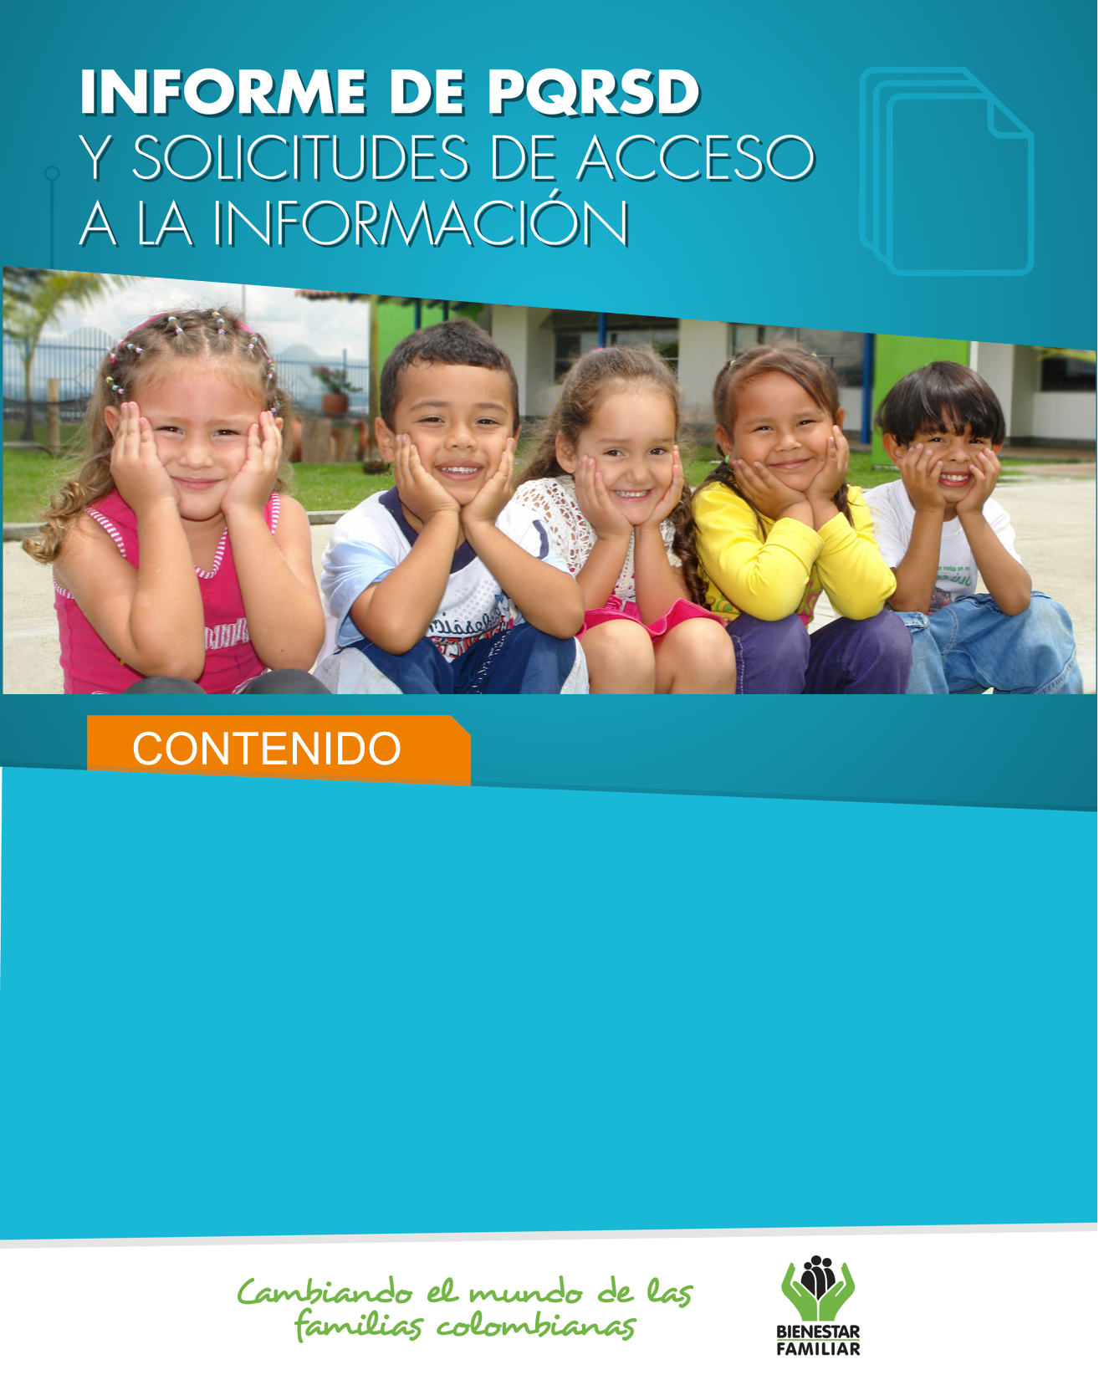
- Peticiones ciudadanas por tipo y canal de atención 2
- Información de Quejas, Reclamos, Sugerencias y Reportes 5
de Amenaza o Vulneración de Derechos
- Top de trámites y servicios más consultados 15
- Satisfacción y percepción ciudadana 17
- Transparencia y acceso a la información 19
- Sabias qué… 22
- Canales de comunicación 24

- 26
Boletín
2019
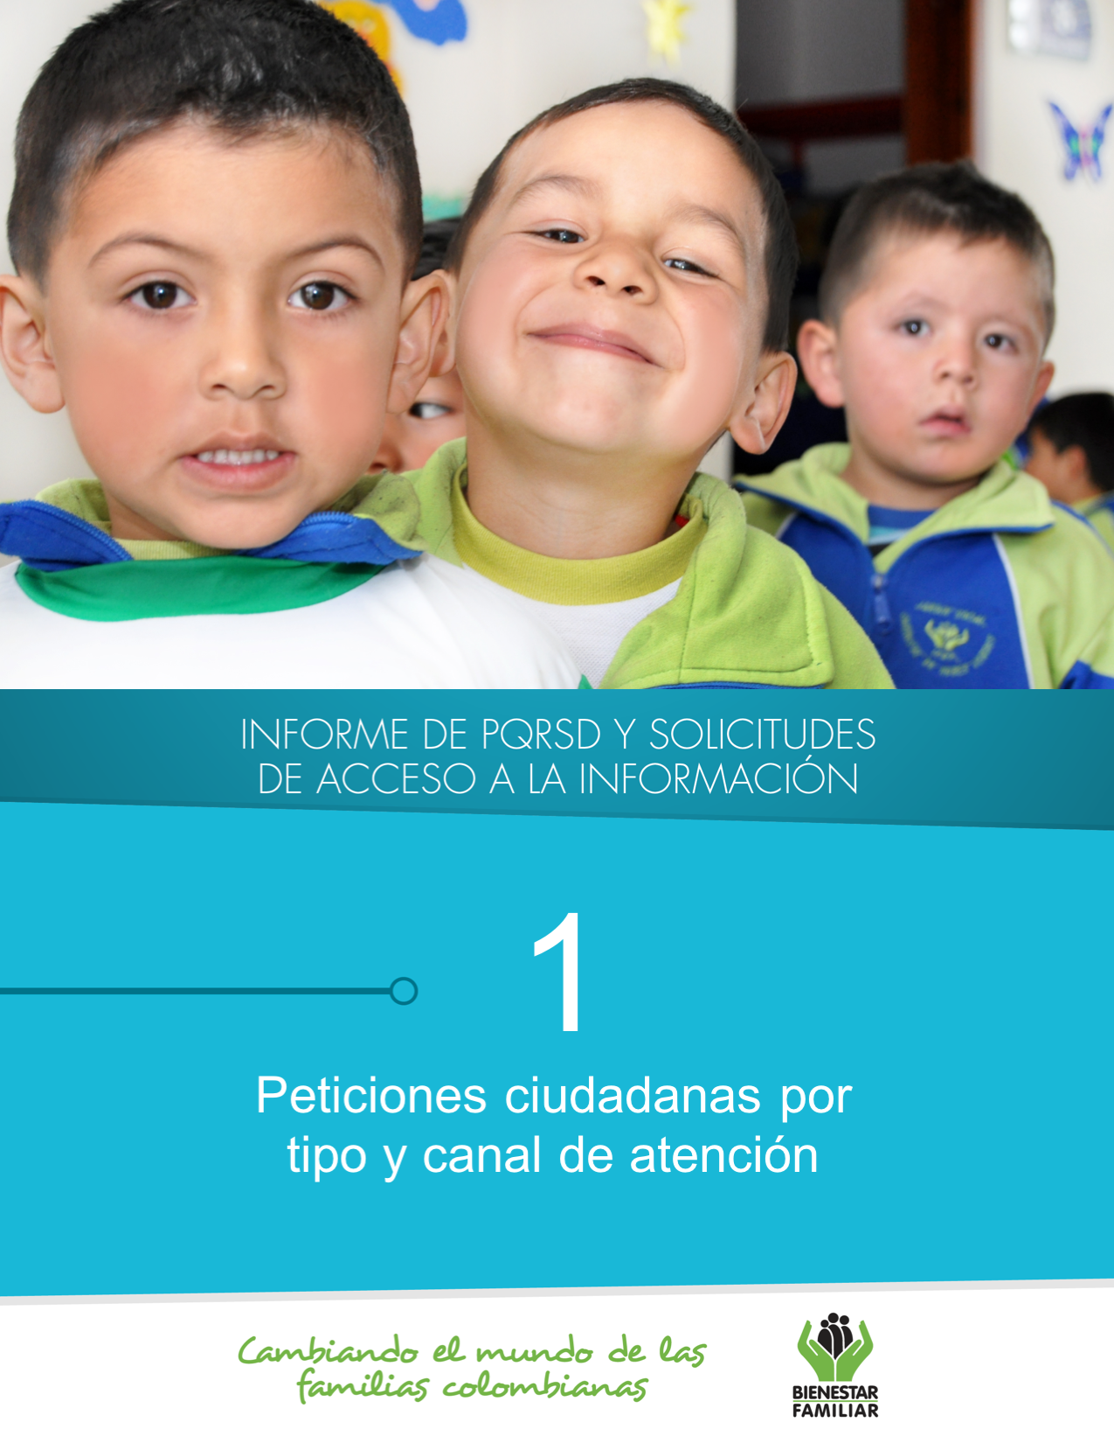
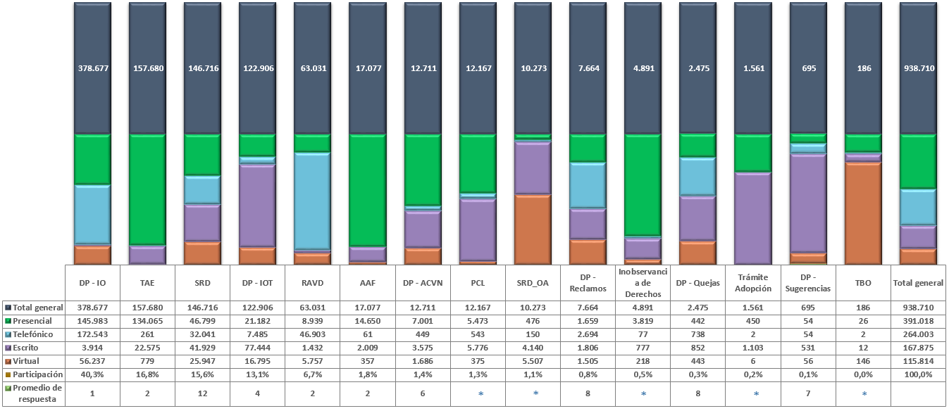
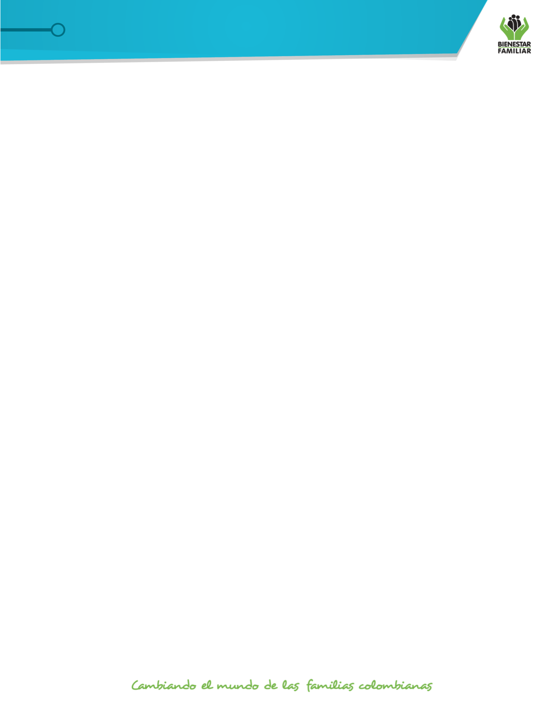
Los puntos de atención presencial en los cuáles se recibió el mayor número de peticiones fueron los Centros Zonales: Bosa, Usme y Kennedy (Reg. Bogotá), Valledupar 2 (Reg. Cesar), Pereira (Reg. Risaralda) y Neiva (Reg. Huila).

En el canal telefónico las peticiones fueron presentadas por los ciudadanos a través de las líneas de atención 141 (Línea de protección a Niños, Niñas y Adolescentes) y la Línea 018000 91 80 80 (Línea Nacional).

El canal virtual incluye peticiones recibidas a través de chat, correo electrónico (atenciónalciudadano@icbf.gov.co), página web (www.icbf.gov.co), Twitter, Facebook, Instagram, WhatsApp, video llamada y llamada en línea.

Convenciones:
DP-IO: Derecho de Petición - Información y Orientación, TAE: Trámite de atención Extraprocesal (TAE), SRD: Solicitud de Restablecimiento de Derechos (SRD), DP-IOT: Derecho de Petición - Información y Orientación con Trámite, RAVD: Reporte de Amenaza o Vulneración de derechos, AAF: Asistencia y Asesoría a la Familia, DP-ACVN: Derecho de Petición - Atención por Ciclos de Vida y Nutrición, PCL: Proceso conflicto con la ley (PCL), SRD_OA: Solicitud de Restablecimiento de Derechos– Otras Autoridades (SRD_OA), , DP-Reclamos, Inobservancia de derechos, DP-Quejas, Trámite de Adopción, DP-Sugerencias, TBO: Trámite Búsqueda de Orígenes.

- Las solicitudes atendidas por el centro de contacto de asesoría en derecho de familia, atención en crisis y atención a niños, niñas y adolescentes, se encuentran catalogadas dentro del derecho de petición Información y Orientación.
(*) Corresponde a tipos de petición que no cuentan con tiempo estimado para su gestión, ya que se sujetan al desarrollo de las actuaciones administrativas.

-Promedio de respuesta: este promedio se expresa en número de días hábiles.

Fuente: Sistema de Información Misional – SIM generada el 29 de enero de 2020

Peticiones recibidas por canal de atención ICBF durante el año 2019

PETICIONES CIUDADANAS POR TIPO Y CANAL
DE ATENCIÓN
Durante el año 2019, el ICBF registró un total de 938.710 peticiones a nivel nacional, a través de los diferentes canales de atención, de los cuales el canal presencial y el telefónico fueron los más utilizados por los ciudadanos, con un porcentaje participación del 42% y 28%, respectivamente.
3.
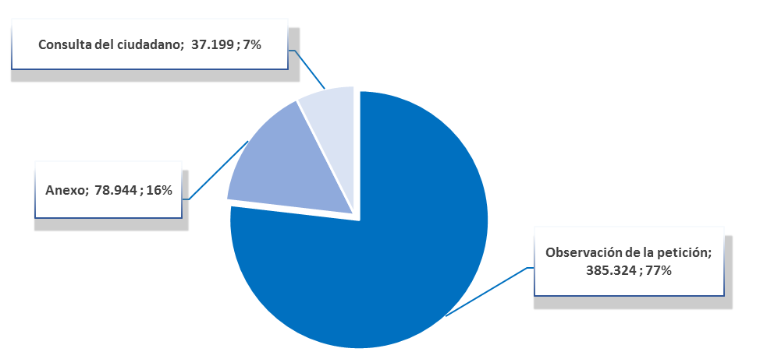

Total general: 501.467

Fuente: Sistema de Información Misional – SIM generada el 21 de febrero de 2020

Con posterioridad al registro de las peticiones en el Sistema de Información Misional del ICBF, los ciudadanos se comunican a través de los diferentes canales de atención para adicionar, aclarar o solicitar información frente a los requerimientos en trámite.

Esta gestión se ingresa en las peticiones ya creadas, de conformidad con lo establecido en la Guía de PQRS del ICBF; a continuación, exponemos el número de Anexos, Consultas y Observaciones registradas durante el año 2019, a nivel nacional:

Anexo:

Es cuando un ciudadano por medio de cualquier canal de comunicación complementa o aclara la información que ya se encuentra registrada, sin que se altere los términos de ley para dar la respuesta de fondo.

Consulta:

Se refiere a los casos en que el ciudadano por cualquiera de los canales de atención, solicita información sobre la gestión que ha adelantado el ICBF o la respuesta que se dio a su Derecho de Petición.

Observaciones:

Estas hacen referencia a gestiones internas y al registro de peticiones idénticas remitidas por los ciudadanos a través de cualquiera de los canales de atención.

4.
ANEXOS, CONSULTAS Y OBSERVACIONES A PETICIONES

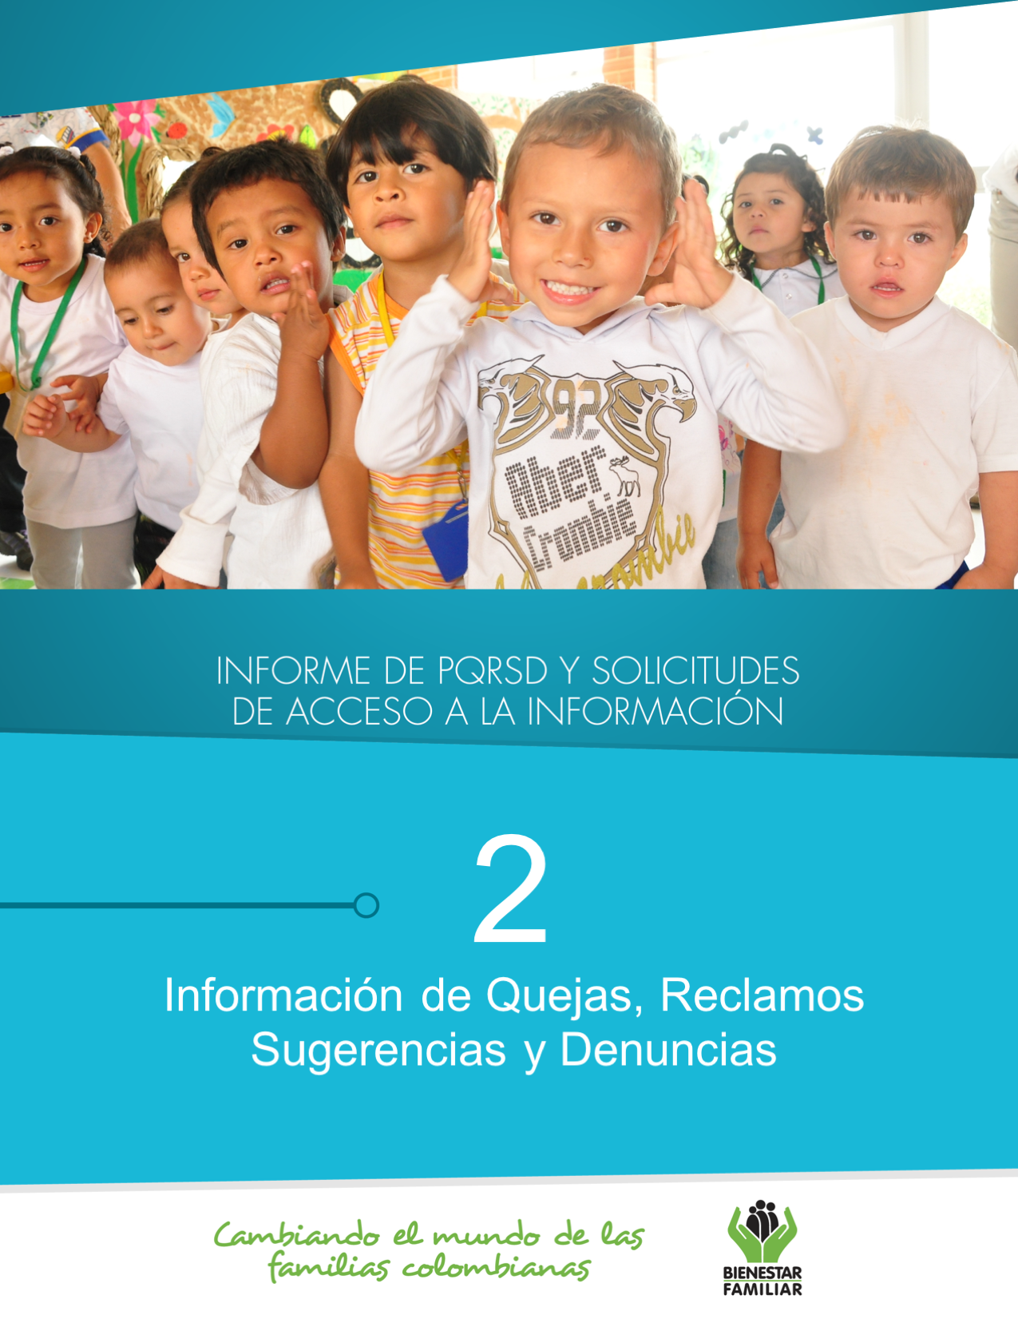
Quejas, Reclamos y Sugerencias recibidas por Regional ICBF - 2019

En el siguiente cuadro se observa el número de Quejas, Reclamos y Sugerencias recibidas durante el año 2019 en cada Regional del ICBF, de las cuales resaltamos en color naranja, el mayor número de estos tipos de petición:

Fuente: Sistema de Información Misional - SIM 29 de enero de 2020

6.
QUEJAS, RECLAMOS Y SUGERENCIAS

7.
* Peticiones que se reciben en las Direcciones, Subdirecciones y Oficinas que se encuentran en la Sede de la Dirección General.

En el segundo semestre de 2019, se recibieron 1.278 quejas, evidenciando un aumento del 7% respecto al primer semestre del año en mención.
QUEJAS

Fuente: Sistema de Información Misional - SIM 29 de enero de 2020

Cuadro comparativo de Quejas por semestres y Regionales ICBF - 2019

Se entiende como Queja, la información puesta en conocimiento del Instituto por posibles conductas irregulares de los servidores, ex servidores públicos y colaboradores, en el ejercicio de sus funciones públicas.

En las quejas por Omisión o extralimitación de deberes o funciones los ciudadanos manifestaron que fueron agredidos por funcionarios del ICBF durante algún trámite administrativo, excediendo las atribuciones que les corresponde.

En las quejas por maltrato al ciudadano los ciudadanos indicaron que no se les atendió cuando cumplían las citas asignadas haciéndolos perder su tiempo; así mismo, refirieron haber sido agredidos verbal y psicológicamente, evidenciando falta de tolerancia por parte de los colaboradores.

Las quejas por Demora en la atención (negar o retardar asuntos a su cargo) fueron motivadas por la dilatación en los tiempos de atención y gestión en los procedimientos manifestando que algunos funcionarios entraban los trámites, en ocasiones omitiendo o retardando la prestación del servicio

El 60% (1.481) de las quejas fueron interpuestas contra Defensores de Familia, principalmente en los centros zonales: Engativá, Kennedy, Suba, Barrios Unidos y Ciudad Bolívar (Reg. Bogotá), Centro (Reg. Valle del Cauca).
QUEJAS

Los motivos por los cuáles se presentaron el mayor número de quejas, fueron: Omisión o extralimitación de deberes o funciones; maltrato al ciudadano y demora en la atención (negar o retardar asuntos a su cargo), a su vez afectando principalmente los servicios de proceso administrativo de restablecimiento de derechos, servicio al ciudadano y asuntos conciliables como fijación de custodia y cuidado personal.

Fuente: Informes SIM, corte 29 de enero de 2020
8.
Principales motivos y servicios afectados por las quejas año 2019

Cuadro comparativo de Reclamos por semestres y Regionales ICBF - 2019

RECLAMOS
9.
Se entiende por Reclamo, el reporte realizado por los usuarios al presentarse la suspensión injustificada o la prestación deficiente de cualquiera de los programas y servicios a cargo y en nombre del ICBF.

Fuente: Informes SIM, corte 29 de enero de 2020

* Peticiones que se reciben en las Direcciones/Sub direcciones y Oficinas que se encuentran en la Sede Nacional.

En el segundo semestre de 2019 se recibieron 3.816 reclamos, evidenciando una disminución del 1% respecto al primer semestre del año en mención. La Disminución en el número de Reclamos se presentó principalmente en las Regionales: Caldas, Santander, Boyacá, Sucre, Cesar y Magdalena.

En los Reclamos por Incumplimiento de obligaciones contractuales, los ciudadanos aducen estar inconformes ya que evidencian falta de personal competente en el cuidado de los niños y niñas principalmente en los Hogares Comunitarios de Bienestar (HCB) y Centros de Desarrollo Infantil (CDI), desaseo de los espacios y exigencia de productos para el cuidado de los niños en marcas específicas.

En el motivo Maltrato a Niños, Niñas y Adolescentes, los ciudadanos manifiestan que los niños fueron expuestos a agresiones físicas, verbales o psicológicas por parte de las personas de los centros de atención que tienen a cargo su cuidado y educación; así como también expresan que dejan a los niños sin la supervisión adecuada.

En los Reclamos por Suspensión del Servicio, los ciudadanos aducen estar inconformes con la no prestación del servicio sin razones justificables en algunos HCB y CDI perjudicando a los niños beneficiaros de los servicios.

Fuente: Informes SIM, corte 29 de enero de 2020
RECLAMOS
Principales motivos y servicios afectados por las Reclamos año 2019

El mayor número de Reclamos presentados en el segundo semestre del 2019, están motivados por la atención en Hogares Comunitarios de Bienestar, Centros de Desarrollo infantil para la primera infancia – CDI y Hogares Sustitutos.
10.
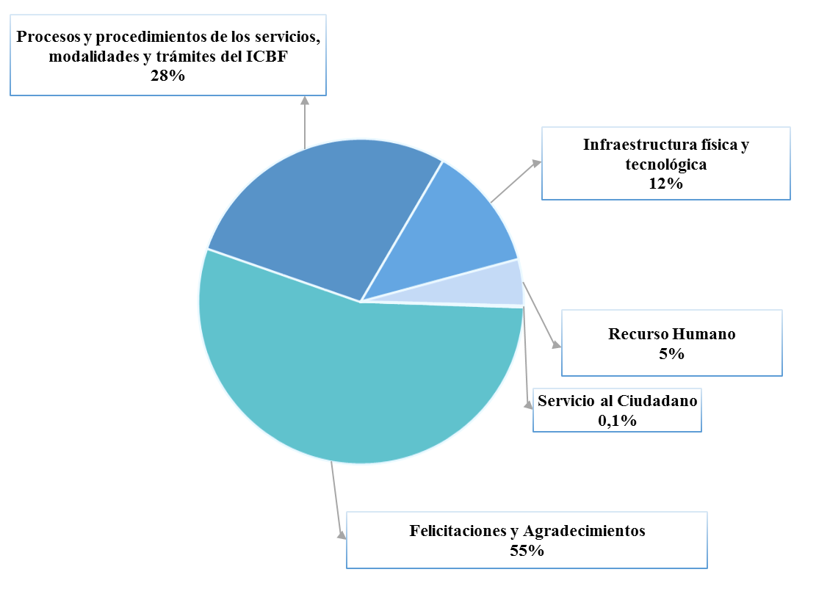
Las Sugerencias, son propuestas presentadas por cualquier persona orientadas al mejoramiento continuo o el reconocimiento en la atención y prestación de los servicios del ICBF.

Como se observa en la siguiente gráfica, el mayor número de sugerencias presentadas durante el año 2019 obedecen a Felicitaciones y Agradecimientos de los ciudadanos a servidores y funcionarios por la respuesta oportuna de sus requerimientos, así como sugerencias frente a los Procesos y procedimientos de los servicios, modalidades y trámites del ICBF, enfocado a la forma en que se prestan los diferentes servicios de la oferta.
Fuente: Informes SIM, corte 29 de enero de 2020

Sugerencias recibidas por motivos ICBF.
diciembre de 2019

11.
SUGERENCIAS
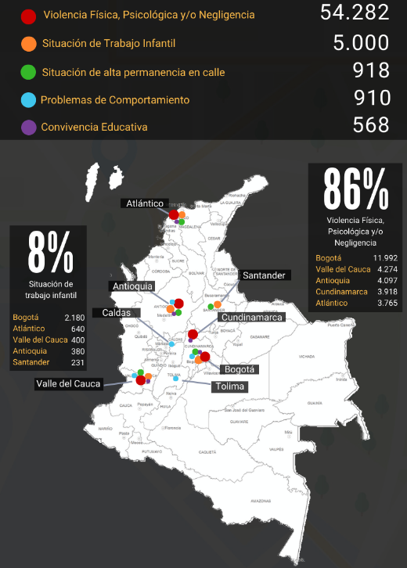
Fuente: Informes SIM, corte 29 de enero de 2020
Cuadro comparativo de Sugerencias por semestres y Regionales ICBF - 2019

En el segundo semestre del año 2019 se recibieron 415 sugerencias, las cuales aumentaron con respecto al primer semestre del año en mención en un 48%, cabe resaltar que el aumento se evidencio principalmente en la regional Valle del Cauca.

12.
* Peticiones que se reciben en las Direcciones, Subdirecciones y Oficinas que se encuentran en la Sede de la Dirección General.

SUGERENCIAS
Fuente: Informes SIM, corte 29 de enero de 2020
REPORTES DE AMENAZA O VULNERACIÓN DE DERECHOS
En el año 2019, el ICBF recibió 63.031 Reportes de Amenaza o Vulneración de Derechos de casos en los que se ven comprometidos los Derechos de los Niños, Niñas y Adolescentes de todo el país y frente los cuáles los profesionales del ICBF deben desplazarse en el territorio nacional para realizar la constatación y adelantar las acciones pertinentes para que la autoridad administrativa adelante los procesos para el restablecimiento de los derechos de los niños, niñas y adolescentes. Las regiones en donde más reportes se recibieron fueron: Bogotá 24% (15.112), Valle del Cauca 7,9% (4.982), Antioquia 7,6% (4.773), Atlántico 7,4% (4.677) y Cundinamarca 6,8% (4.277).

A continuación, relacionamos los principales motivos reportados ante el ICBF, los cuales representan el 97,9 % de los casos.

13.
Fuente: Informes SIM, corte 03 de febrero de 2020
El 49% de los casos recibidos durante el año 2019, fue a través del canal telefónico, siendo el más concurrido por los ciudadanos.

A continuación, relacionamos la distribución de los presuntos actos de corrupción reportados durante la vigencia del año 2019, evidenciando la recepción por Departamento en que sucedieron los hechos.

Uno de los objetivos estratégicos del ICBF es la optimización en el uso de los recursos financieros en aras de maximizarlos, ello, en coherencia con el compromiso de lucha contra la corrupción y el fomento de la integridad pública.

Para la ejecución de ese objetivo, el Instituto cuenta con diferentes canales de atención, a través de los cuales se recepcionaron en el año 2019, 584 denuncias, relacionadas con los motivos que se exponen a continuación:

14.
13.
DENUNCIAS POR PRESUNTOS ACTOS DE CORRUPCIÓN

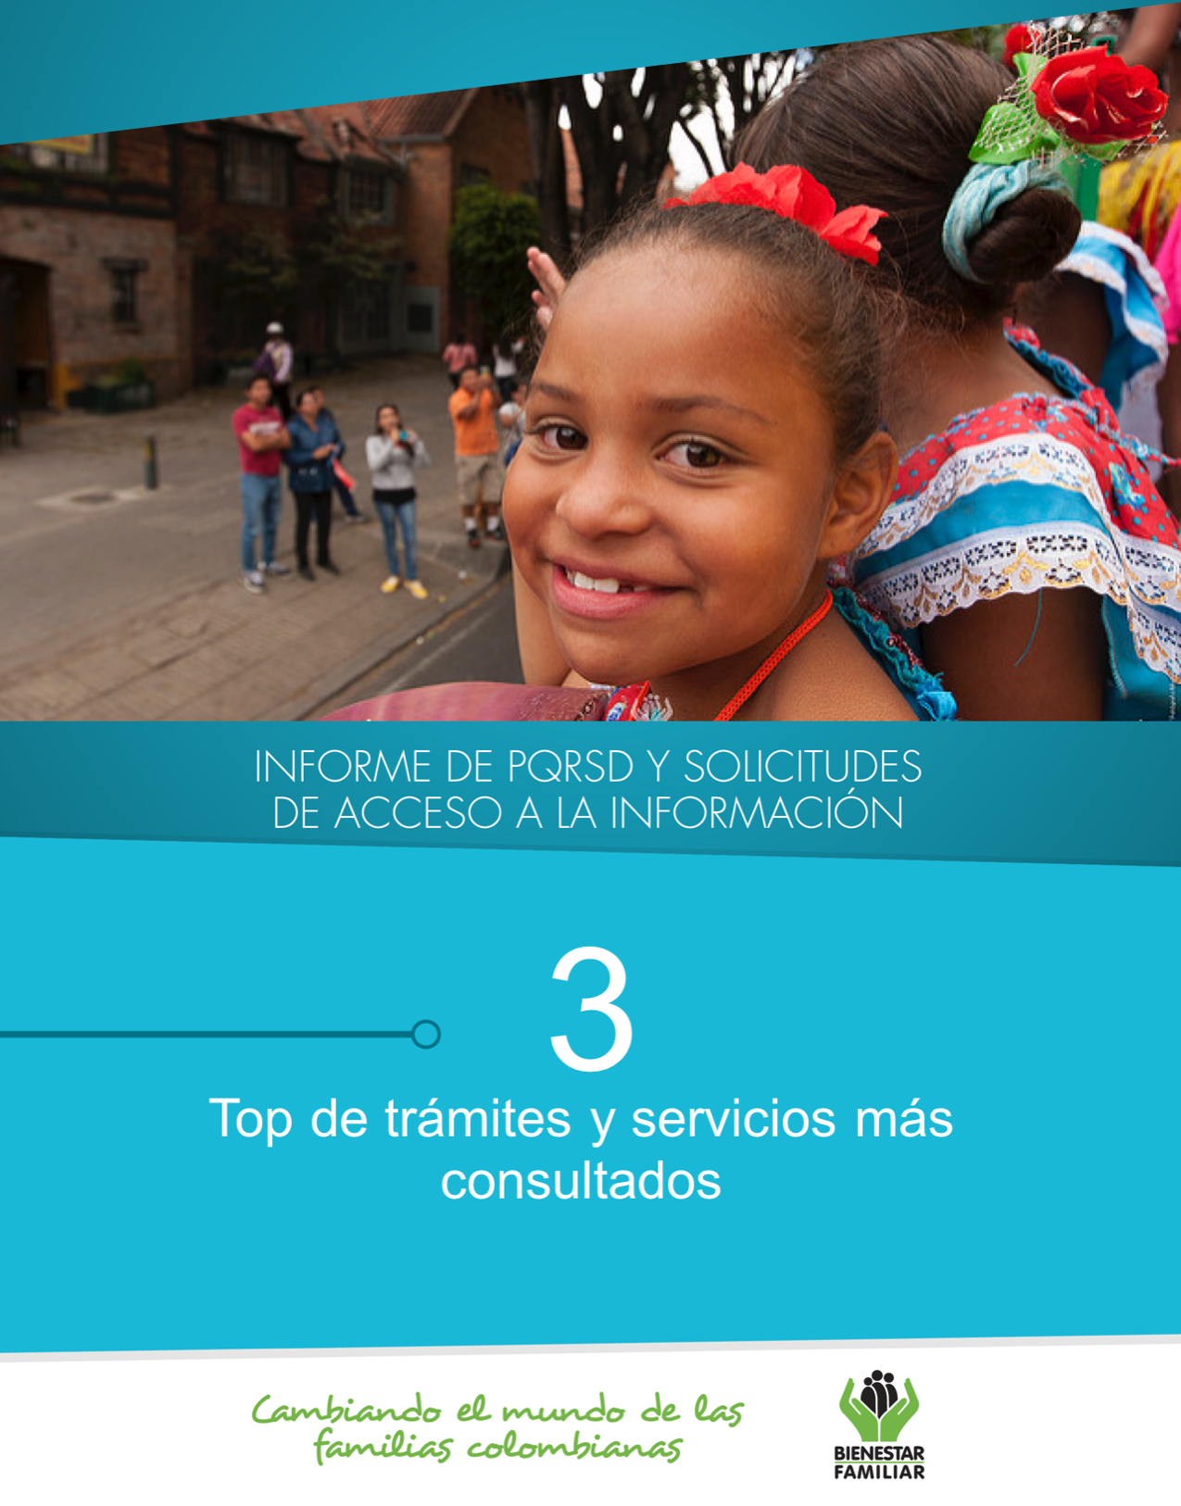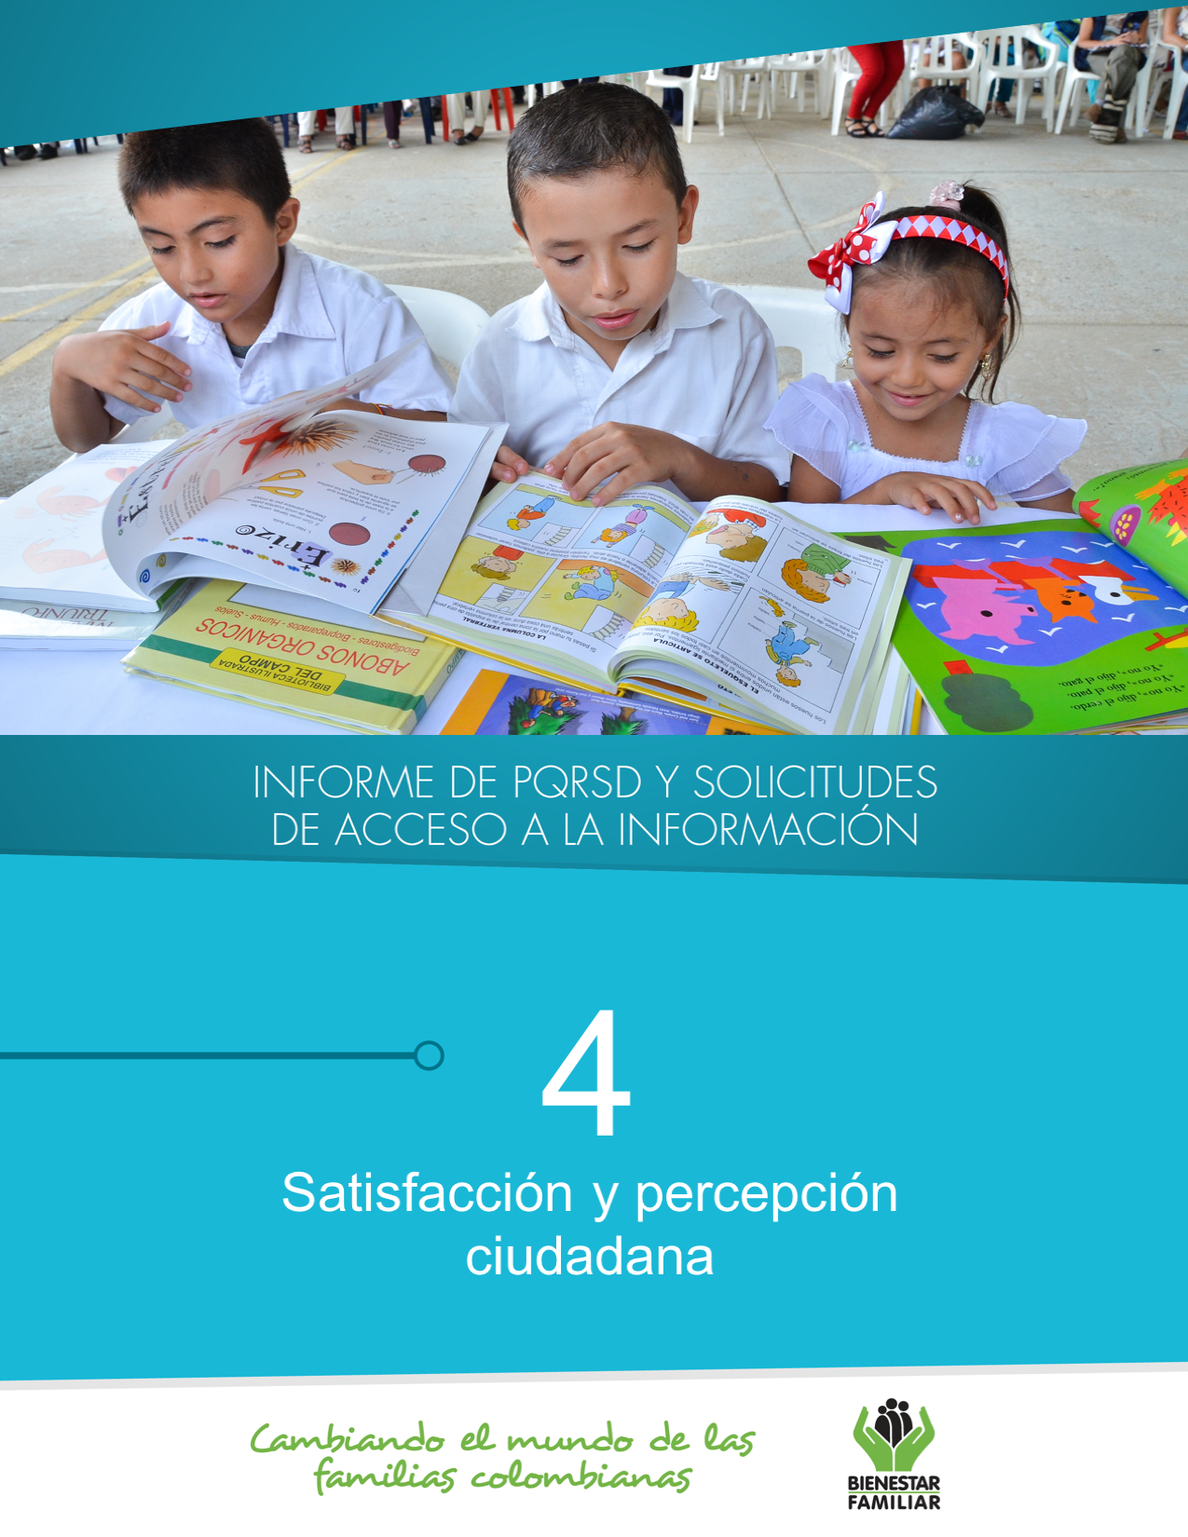
16.
Fuente: Informes SIM, corte 29 de enero de 2020
A continuación, se presentan los temas más consultados por la ciudadanía a través de los diferentes canales de atención:

TRÁMITES Y SERVICIOS DE INFORMACIÓN Y ORIENTACIÓN

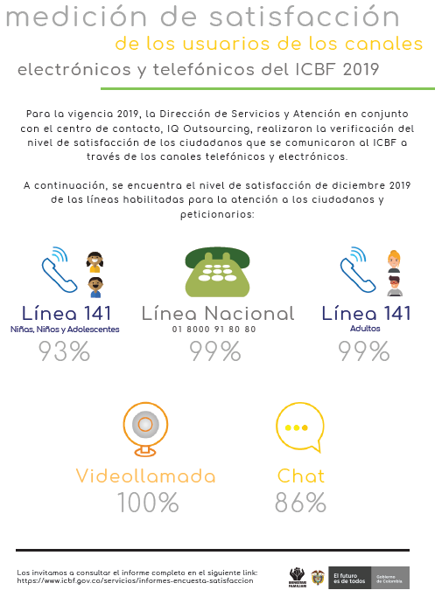
ENCUESTAS DE SATISFACCIÓN - 2019

18.

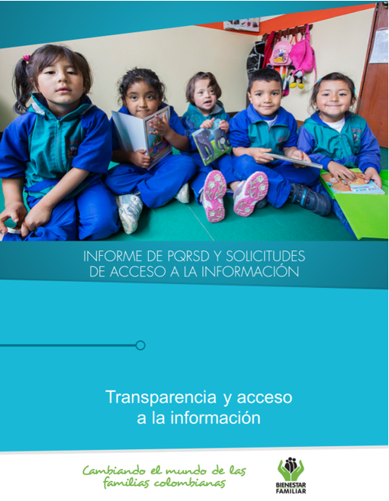
5
Fuente: Informes SIM, corte 29 de enero de 2020

20.
Tiempo de respuesta a cada solicitud:
Número de solicitudes que fueron trasladadas a otras instituciones:
Número de solicitudes recibidas:
Dando cumplimiento a lo establecido en la Ley 1712 de 2014, a continuación, se publica el Informe de solicitudes de acceso a información para vigencia del año 2019:
TRANSPARENCIA Y ACCESO A LA INFORMACIÓN
Fuente: Informes SIM, corte 29 de enero de 2020

SEGUIMIENTO A PETICIONES EN LÍNEA:

Si desea conocer el estado de sus peticiones, quejas, reclamos, sugerencias, realice la consulta a través de nuestra página web, ingresando su número de documento y radicado aquí: https://www.icbf.gov.co/servicios/seguimiento-solicitudes

Negaciones de acceso a información

De acuerdo con lo establecido en los Instrumentos de Gestión de Información Pública aprobados por la entidad a través de la Resolución No. 14741 de 2018 y con base en el Índice de Información Clasificada y Reservada, el ICBF puede negar el acceso a información, como se justifica en los casos indicados a continuación, los cuales sumaron 651 para la vigencia del año 2019.

21.
TRANSPARENCIA Y ACCESO A LA INFORMACIÓN

25.
22.

El Instituto Colombiano de Bienestar Familiar tiene a disposición de la ciudadanía los siguientes canales de atención:

CANALES DE COMUNICACIÓN

